大阪市立十三市民病院 広報誌


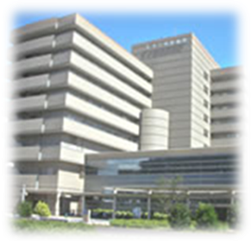
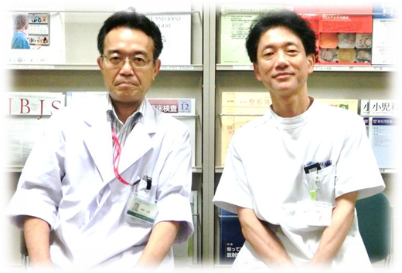

当院へのアクセス

電車
阪急神戸線「神崎川」駅から
南東へ約8分
阪急「十三」駅から
北西へ約12分

大阪市営バス
・JR大阪駅前～約20分
・阪急宝塚線三国駅前～約10分

赤バス
・阪急各線十三駅前～約10分
・JR加島駅前～約10分
平成24年秋号 ／ 第1４号
十三健康
かわら版
十三健康
かわら版

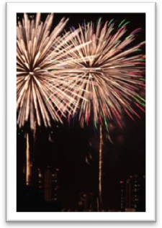
眼科部長 森脇 光康

主な専門分野
白内障、緑内障、網膜硝子体疾患

本年４月から十三市民病院に戻ってきました眼科の森脇光康です。
以前に８年間十三市民病院に勤務していましたので、顔見知りの患者さんもたくさんいらっしゃいます。
以前にもまして地域の眼科患者さんのニーズに応えられるよう頑張っていきたいと思っております。
どうぞよろしくお願いします。
泌尿器科部長 安達 高久

主な専門分野
泌尿器科内視鏡手術

みなさん、はじめまして。
本年４月より十三市民病院に参りました泌尿器科の安達高久です。
私は堺市の出身でこちらの方の勤務は初めてですが、今後はできるだけ早く地域に慣れ患者さまの御期待に添えるように頑張りたいと思っております。
何卒よろしくお願い申し上げます。

８月４日
淀川花火大会の写真

副院長兼外科部長
山﨑 修 撮影

｢糖尿病にならないために｣
～自分について知ろう！～
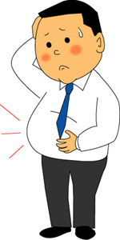
日本人の死亡原因の1位は、悪性新生物（がん）ですが、糖尿病では悪性新生物の発症が高くなると報告されています。
死亡原因の2位、3位はそれぞれ心疾患と脳血管障害ですが、やはり糖尿病では発生率が高くなります。糖尿病の合併症としてよく知られている網膜症は進行してしまうと、失明の危険が高まったり、腎症は進行すると透析が必要となります。こうしたことが原因となり、糖尿病は健康寿命を10年短縮すると言われています。
治療の紹介

毎年11月14日は、国連が設定した世界糖尿病デ―です。
糖尿病内科 部長
日浦 義和

１ヶ月で１kg減量するためには、１日230kcalの消費エネルギーを増やさなければなりません。
1日あたり230kcalを増やすのは簡単ですが、減らすのは簡単ではありません。
｢ たかが230kcalされど230kcal ｣食事と運動はどちらも大切です。

摂取カロリーの減らし方や
食事摂取の仕方については、
（金曜日午後予約制）
当院の｢療養指導外来｣で行っています。「継続は力なり」といいますが、自分ひとりでは困難な事が多く、医師、看護師、薬剤師、栄養士、理学療法士等多くのスタッフで糖尿病ケアチームを形成しており、患者さんの支援をしています。
糖尿病の危険因子の一つとして体重の増加が考えられます。欧米人に比べ軽度の肥満でも糖尿病が発症しやすいといわれています。まず自分の体重が適正かどうかを判定し、多ければ体重を減らすことが重要です。誰もがわかっていることですが、体重は摂取カロリーが消費カロリーを超えれば増加します。消費カロリーを増やすか、摂取カロリーを減らすしかありません。

肥満の指標のひとつとして、体格指数BMI(Body Mass Index)があります。
BMI=[体重(Kg)]÷[身長(m)]²で計算します。BMIは22であるときが、糖尿病や高血圧等の多くの疾患の有病率が少なく理想とされ、[身長(m)²]×22が標準体重とされます。BMI25以上が肥満と判定されます。実際には、内臓脂肪が増加していることが、糖尿病などの危険因子の一つとされています。日本人は、欧米人に比較すると内臓脂肪が蓄積され、より軽度の肥満でも糖尿病にかかりやすいとされています。内臓脂肪は正確にはＣＴで測定して100cm²以上で内臓型肥満と判断されますが、スクリーニングとして、ウエスト周径を測定します。ウエスト径が男性で85cm以上、女性で90cm以上であれば、内臓脂肪が100cm²以上と推定されます。女性の方が皮下脂肪の割合が高いため、ウエスト周径は太めになっています。

腹囲を1cm減らせれば体重を1kg減量することになりますが、そのためには7000kcalを減らさなければなりません。
1ヶ月で1kgやせる（腹囲1cm減らす）ためには1日当たり230kcalを減らす必要があります。摂取カロリーを減らすことと運動により消費エネルギーをあげることで、減らさなければなりません。

年齢を重ねると、じっとしていても消費するエネルギー（基礎代謝）は減少します。男性の場合、20歳代では1520kcalですが70歳では1230kcalと約300kcalも低下しており、若いころと比較し多少食事が減ったとしても体重は減少しません。「食べていないのに太る。」とよく聞きますが、こうしたことが原因かもしれません。消費エネルギーを増やすには運動ですが、歩行等の生活活動を増やすことで消費エネルギーを増やすことが大事です。日本人の多くは昔に比べて歩かなくなっています。最近の平成15年から20年の5年間だけでも男性では1日の歩行数が7500歩から7000歩に減少しています。早歩きを10分行えば体重60kｇの人で35kcalのエネルギーを消費できます。

ビックバンドコンサート♪
ビックバンドコンサート♪
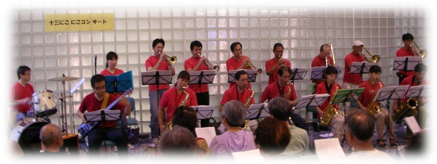
｢アグリーダックリングス｣
（８月９日）
昨年もこの季節にお越しいただきま
したが、ビックバンドの演奏には
迫力がありました。暑さを忘れ、
元気な気分にさせて頂きました。

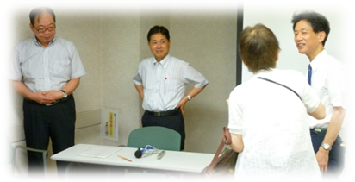
第2回
十三市民病院健康講座

｢腰痛と排尿障害｣（８月２５日）
整形外科部長：田中 亨
泌尿器科部長：安達 高久
３月に続いて2回目の開催となりました。
申込みが多く、ご参加いただけなかった皆さん、次回は来年２月２３日（土）に淀川区民センターで｢苦痛のない内視鏡検査と最新の内視鏡治療｣を開催しますので、ご参加ください。
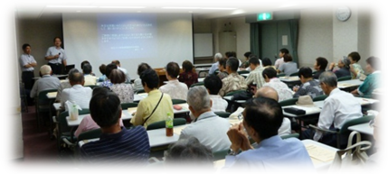

いきいき健康セミナー
｢糖尿病にならないために｣
糖尿病内科部長：日浦 義和
（８月２９日）
整形外科前のロビーで開催しましたが、
いかがでしたか？
日浦先生の話は、日常生活に密着した内容で糖尿病の「こわさ」をご理解いただいたと思います。
待ち時間にピアノを演奏していたのは、職員の高井さんでした。次回のセミナーにも演奏をする予定です。ぜひご参加ください。
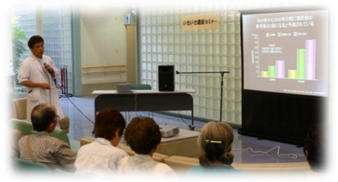

ジャズコンサート
ジャズコンサート
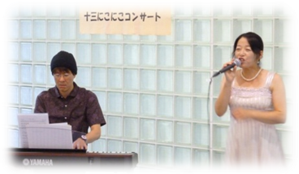
樋口みづほさん＆佐藤由行さん（9月6日）
昨年、一昨年と３回目の開催となりました。
秋を感じていただけるコンサートではなかったでしょうか！お二人の癒しの音楽と参加者全員の大合唱ありがとうございました。来年の秋も楽しみにしています。

いきいき
日 時：１０月２４日（水）午後4時～
かんじんかなめ
テーマ：「腎臓は肝 腎 要」
～知って防ごう、慢性腎臓病～
医 師： 内科 濱田 真宏

当院1階 整形外科待合前ロビー
開始前にピアノ演奏もございます、お楽しみに！
（参加費無料・事前申込み不要）

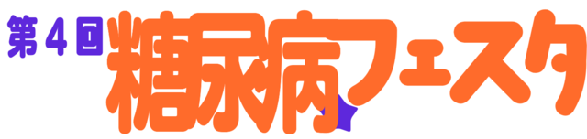

にこにこコンサート
１０月４日（木）午後４時～５時
福井 徹カルテット（ギター、ドラム、ピアノ）

１１月１日（木）午後４時～５時
クラシックとポピュラー
亜紀ひろ子（ソプラノ）他１名

当院1階 整形外科待合前ロビー

（参加費無料・事前申込み不要）
「美と健康、そして糖尿病」

１１月９日（金）午後２時～４時
ブース展示
当院1階ロビー・9階すかいルーム

１１月１０日（土）午前１０時～１２時
医療者によるセミナー
当院1階ロビー

スタンプラリーで粗品を進呈
参加費無料・事前申込み不要

【外来診療担当表】初診のみ掲載しています。

大阪市立十三市民病院
広報委員会
(事務局：永野・長尾）

〒532-0034
大阪市淀川区野中北2-12-27
代表電話：06-6150-8000

http://www.city.osaka.lg.jp/
contents/wdu270/juso/
編 集

初診の受付 月曜日～金曜日 午前8時45分～午前11時30分
ただし・・・
整形外科の金曜日は、午前8時45分～午前10時30分
耳鼻咽喉科は、午前8時45分～午前11時
【担当医が変更になる場合がございますので、ご了承ください。】

